Министерство образования Республики Беларусь

Учреждение образования

«Брестский Государственный технический университет»

Кафедра ИИТ

Лабораторная работа №5

По дисциплине «КМЗИ»

Тема: «Тестирование чисел на простоту и построение больших простых чисел»

Выполнил:

Студент 2 курса

Группы ИИ-21(2)

Литвинюк Т. В.

Проверил:

Хацкевич M. В.

Брест 2023

Цель: освоить основные программные методы тестирования чисел на простоту.

Вариант 10 Метод Михалеску.

Код программы:

#include <iostream>

#include "../Libs/bignumber.h"

using namespace std;

using namespace pr0crustes;

BigNumber sqrt(BigNumber n) {

BigNumber x = n;

BigNumber y = (x + n / x) / 2;

while (y < x) {

x = y;

y = (x + n / x) / 2;

}

return x;

}

bool is_prime(BigNumber n) {

if (n < 2) {

return false;

}

for (BigNumber i = 2; i <= sqrt(n); i++) {

if (n % i == 0) {

return false;

}

}

return true;

}

BigNumber generate_prime(BigNumber k) {

BigNumber n = BigNumber(2).pow(k) - 1;

BigNumber i = 2;

while (!is_prime(n)) {

// n = BigNumber(2).pow(k) - 1;

// n = n * i;

// i++;

n *= 2;

n++;

}

return n;

}

int main() {

BigNumber k;

cout << "Enter k: ";

cin >> k;

BigNumber prime = generate_prime(k);

cout << "Prime number: " << prime << endl;

int check_arr[] = {2, 3, 5, 7, 11, 13, 17, 19, 23, 29, 31, 37, 41,

47, 53, 59, 67, 71, 83, 89, 101, 107, 109, 113, 127, 131, 137,

139, 149, 157, 167, 179, 181, 191, 197, 199, 211};

for (int num: check_arr)

if (prime % (float)num == 0) {

cout << "Число " << prime << "делится на " << num << endl;

return 0;

}

}

Вывод программы:

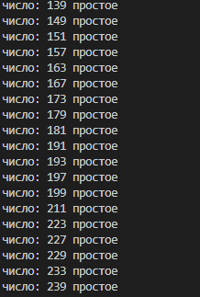

**Вывод:** освоил основные программные методы тестирования чисел на простоту.